Тема номера:

Выпуск №1
Январь 2021

МДОУ Детский сад №174
«Аленький цветочек»
Г. Ярославль

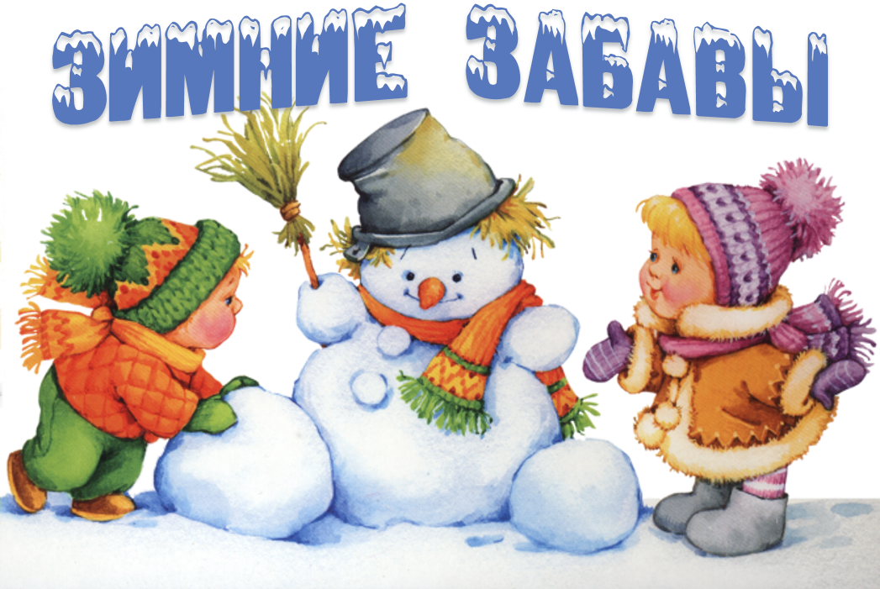
Галчонок Карчик

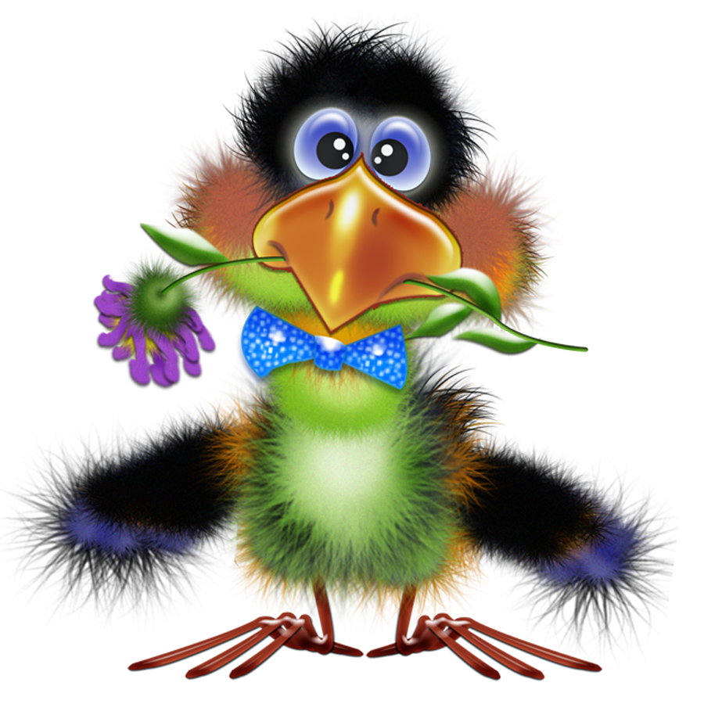
«Зима. Зимние забавы»

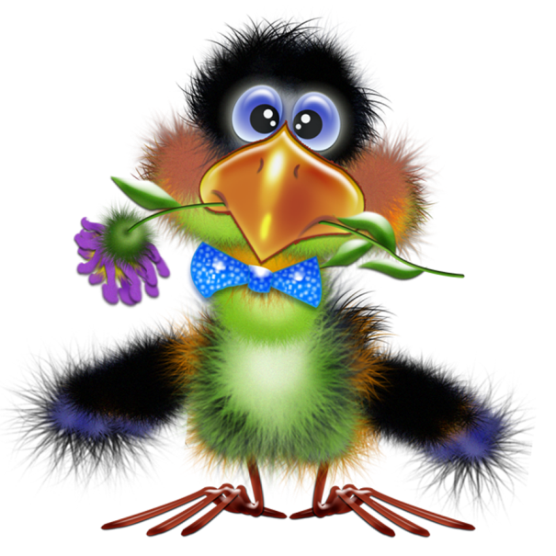

Дорогие друзья!
Мы рады познакомить Вас с галчонком по имени Карчик! Пока он еще маленький, но очень любопытный, и хочет многому научиться. Именно поэтому он поселился в нашем детском саду и внимательно наблюдает за жизнью детей и взрослых, собирая информацию. Мы надеемся, он станет вам настоящим другом.
Характер содержания газеты «Галчонок Карчик» - познавательно – развлекательный. Периодичность издания - 1 раз в месяц.
Издание ориентировано как на детей, так и на их родителей.
Название каждой рубрики начинается со слога КАР, так как вся информация опубликована со слов Карчика.
КАРусель событий– рубрика рассказывающая о новостях в жизни нашего детского сада.
КАРамелька – рубрика, в которой размещается информация о поздравлениях или других «вкусных» событиях.
КАРапуз, будь здоров!!!- рубрика, направленная на повышение психолого – медицинских знаний родителей.
КАРмашек идей– в этой рубрике можно найти интересные идеи по изготовлению поделок, рисунков с детьми.
КАРандашик специалиста– в этой рубрике делятся опытом, и дают ценные советы специалисты нашего детского сада.
КАРтотека игр–в этой рубрике можно найти игры и задания, которые помогут не только выработать правильное произношение звуков, но и закрепить их.
КАРаван традиций – непостоянная рубрика, посвященная традиционным мероприятиям нашего детского сада.
ГЛАВНЫЕ РЕДАКТОРЫ ГАЗЕТЫ: заведующая МДОУ Иванова Элла Германовна, воспитатель Афанасьева Екатерина Владимировна
Над выпуском работали: воспитатели: Беляева О.В., Смирнова Н.А., Лоскутникова Ю.Б., Афанасьева Е.В., логопед Родонова Ю.Г.

КАРамелька
Любопытные факты о зиме

Зима, пожалуй, самое прекрасное время года. Эти длинные зимние ночи, хрустящий под ногами белоснежный снег, румяные от холода щечки детей… Есть что-то в этом волшебное, загадочное.
Некоторые, кто не любит зиму, скажут, что в ней нет ничего необычного, просто холодное время года, но те, кто действительно её ценит, увидят в ней свои чудеса. Поэтому мы сегодня поговорим об интересных фактах о зиме.
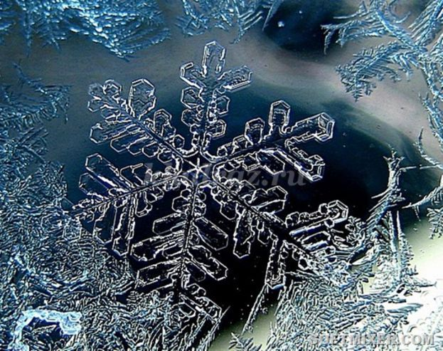
А вы знали, что каждая снежинка, уникальна?
Вы никогда не найдете двух абсолютно одинаковых снежинок, зато у всех снежинок по шесть лучей.
Снег не белый?
Оказывается снег бывает не только белым! В Антарктике он становиться и розовым, и красным, и даже (!) иногда фиолетовым.
Поющие снежинки. А вот снежинки тоже умеют петь! Касаясь воды, они издают высоко- частотный звук, который мы, к сожалению, не слышим, чего нельзя сказать о рыбах. Интересно, а им нравится эта песня?
Бесснежная зима
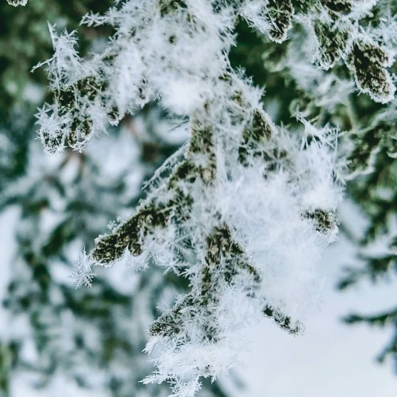
Зима, оказывается, не всегда бывает со снегом. Большинство жителей нашей планеты никогда его не видели. Но нас-то им не удивишь!
Застывшая природа
Зима приносит с собой холода и морозы. Небо почти всегда закрывают облака, из которых идет снег. На водоемах и реках под действием мороза образуется слой льда. Солнце в это время года находится низко над землей и не прогревает землю. Солнышко восходит позже, а закат приходится на более раннее время. Вода под действием холода превращается в снег и лед.
Растения под снегом
Несмотря на холода, под толстым слоем снега продолжается жизнь. Снежное покрывало оберегает растения, которые остались под снегом, помогает им выжить, чтобы весной они снова могли расцвести и радовать нас. Деревья и кустарники, скованные снегом и холодом, погружаются в зимний сон.
Материал подготовила воспитатель Афанасьева Екатерина Владимировна, опираясь на источник https://www.moirebenok.ua/
КАРандашик специалиста
Зимние забавы

В зимние каникулы можно прекрасно отдохнуть, зарядиться здоровьем на катке и прогулках на свежем воздухе. Она приносит с собой не только метели, морозы и простуды. Она дарит людям, особенно детям, множество веселья во время традиционных зимних развлечений.
Когда вы гуляете с детьми, обратите их внимание на деревья, сугробы. Полюбуйтесь на снежинки. Предложите детям поймать на варежку или рукав несколько снежинок и внимательно рассмотреть их форму. Пусть дети убедятся, какие снежинки разные. Они блестят на солнце, как алмазы, и переливаются всеми цветами радуги, потому что состоят из мельчайших ледяных кристалликов. Наблюдение за природой и попытки описать увиденное помогают развитию речи ребенка.
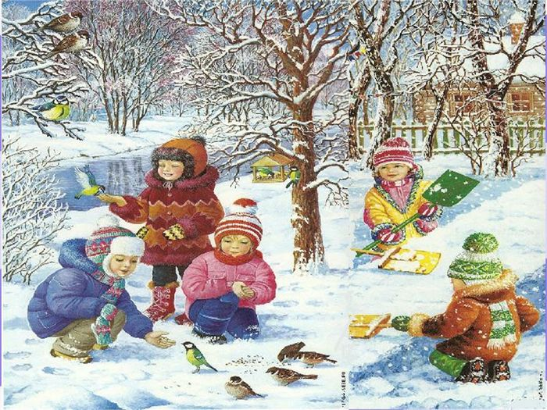
Кто из детей не любит лепить снеговика? Пожалуй, таких не найти.
Обратите внимание ребят на то, что из снега не всегда можно слепить снежные фигуры. В теплую погоду или в оттепель снег липкий. Огромный шар слепить – пара пустяков. Если прихватить на улицу ведро с совком, можно «испечь» снежные куличи и раскрасить их цветной водой. В холодную погоду снег рыхлый, сыпучий, лепить из него нельзя. А еще в холодную погоду снег хрустит под ногами – это ломаются от нашей тяжести лучики снежинок, которые стали хрупкими. Предложите детям походить по снегу и послушать, как он скрипит.
Бесценны зимой прогулки на свежем воздухе, катание на лыжах, санках и коньках! Это не только закаляет и физически развивает ребенка, но и укрепляет, и развивает его дыхательную систему, легкие, а соответственно и правильное речевое дыхание. Речевое дыхание — это та сила, которая запускает в движение механизм образования звуков и с помощью которой звучит наша речь. Оно играет первостепенную роль в работе голосового аппарата человека. Мы не задумываемся о его важности, а между тем, правильное речевое дыхание является основой четкой дикции, от него зависит сила голоса и темп речи.
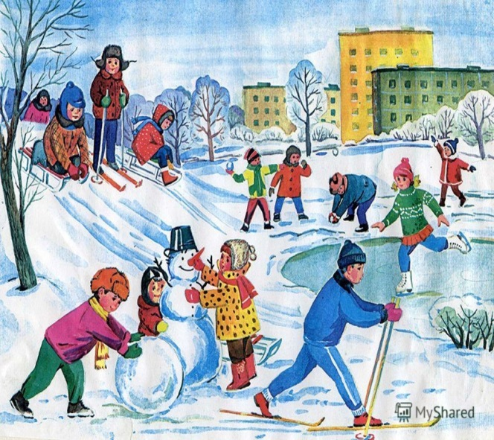
А еще замечательно поиграть на свежем воздухе в снежки. Это не просто весело, но еще и полезно для развития общей и мелкой моторики.
В холодную погоду, если на улицу «не высунуть нос», можно весело поиграть дома. Например, дыхательное упражнение «Вьюга» поможет устроить настоящую метель. Для этого надо взять белые конфетти и мелко нарезанную очень легкую фольгу. Подбрасывайте ее понемногу вверх и дуйте вместе с детьми так, чтобы она порхала. Можно сдувать вату («снежинки») с носа. Для развития мелкой моторики можно заняться вырезанием снежинок, изготовлением елочных игрушек, аппликацией на новогоднюю тематику.
А еще зимними вечерами можно читать сказки и устраивать театрализованные представления. Много зимних забав и развлечений! Надо только подключить чуточку фантазии и творчества. Дерзайте!
Материал подготовила логопед Родонова Юлия Геннадьевна
Здорово зимой играть и здоровье сохранять!!!

КАРапуз, будь здоров!

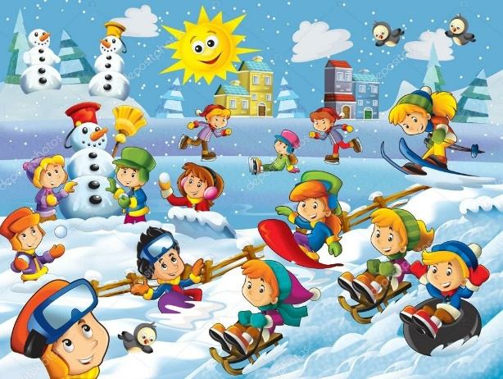
Наступления зимы с нетерпением ждут все!
Чистый белый снег вносит большое разнообразие в детские развлечения. Коньки, лыжи и катание на санках - только небольшая часть зимней программы. Огромное количество интересных игр и занятий позволяет расширить досуг детей во время прогулок.

Лепим и строим из снега
Особое удовольствие, как малыши, так и взрослые получают, когда снег хорошо лепится.
Множество зимних забав связано именно с возможностью почувствовать себя строителем, скульптором, художником или метким стрелком:
- Лепим и украшаем снежные скульптуры
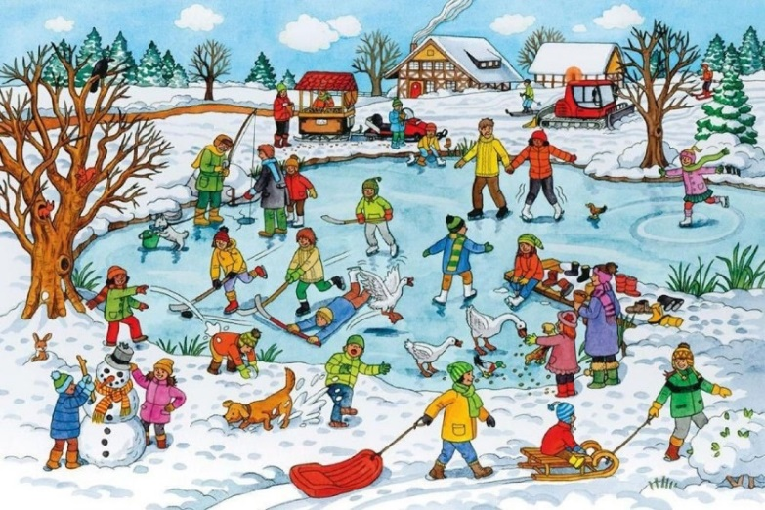
Не только дети, но и взрослые с удовольствием катают снежные комки и лепят различные фигуры – от классического снеговика до Деда Мороза со снегурочкой или разных зверушек. Мягкий податливый снег помогает детям воплощать свои творческие идеи, развивая воображение ребенка. Если малышам дать акварельные или гуашевые краски, они с большим воодушевлением раскрасят вылепленные фигурки.
- Строим горку
Строительство горки в компании сверстников под руководством и при помощи взрослых доставляет детям большое удовольствие. Ведь когда немного подморозит, они могут воспользоваться плодами своего труда.
- Рисуем снегом
Если рядом с детской площадкой есть большое дерево, стена дома или веранды, выкладывая на поверхности снежки в определенном порядке можно создать прекрасный зимний пейзаж. Картина получится еще более привлекательной, если ее оживить разноцветными красками.
Играйте на свежем воздухе и будьте здоровы!!!
Материал подготовила воспитатель Беляева Ольга Владимировна
КАРмашек идей
Мастер – классы для детей

Счастливых детей и родителей сближают общие игры, поэтому возьмите за правило каждый день, хотя бы 20 минут проводить за совместным занятием. Это могут быть простые игры, рисование, лепка или любое творческое занятие. Ниже приведены несколько интересных и простых идей специально для вас и ваших малышей.
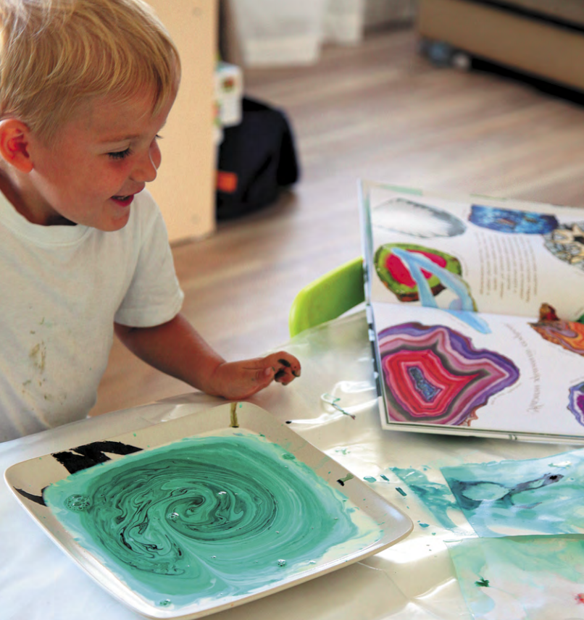
Узоры на молоке
Рисованием на молоке стоит позаниматься хотя бы однажды — ради необычных узоров. Налейте молоко (100-150 мл) в небольшую плоскую тарелку. Кисточки (или зубочистки, или ватные палочки) сначала окунайте в краску, а потом в молоко, чтобы на его поверхности образовалось цветное пятно. В центр пятна капните немного средства для мытья посуды, жидкого мыла или геля для душа — то есть любого обезжиривающего средства. В результате получатся очень интересные разводы и завитушки, которые можно перенести на лист акварельной бумаги, положив ее на поверхность молока.

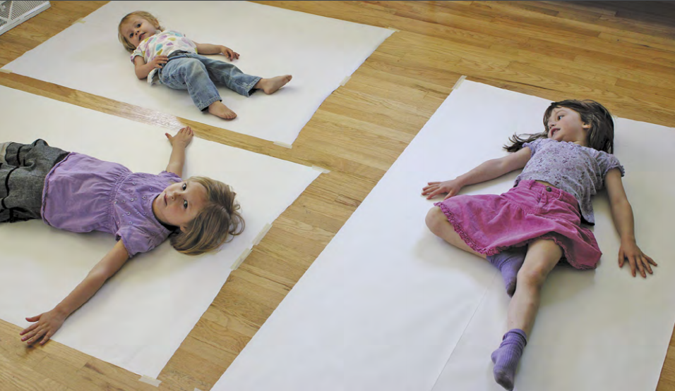
Рисование силуэта
Благодаря этому упражнению дети начинают рассматривать свое тело и задумываться о нем.
Возьмите большой ватман или кусок обоев, расстелите его на полу, а лучше приклейте на скотч. Предложите ребенку лечь на лист в смешной позе. Обведите его тело фломастером. Предложите нарисовать внутри силуэта какой-нибудь узор, одежду, лицо или просто раскрасить фигуру. Высушите рисунок, затем повесьте на стену.

Материал подготовила воспитатель Лоскутникова Юлия Борисовна

КАРтотека игр
Снежок
Раз, два, три, четыре,
(Загибаем пальчики по одному)
Мы с тобой снежок лепили,
(«Лепим» двумя руками)
Круглый, крепкий,
(Чертим руками круг)
Очень гладкий,
(Одной рукой гладим другую)
И совсем, совсем не сладкий.
(Грозим пальчиком)

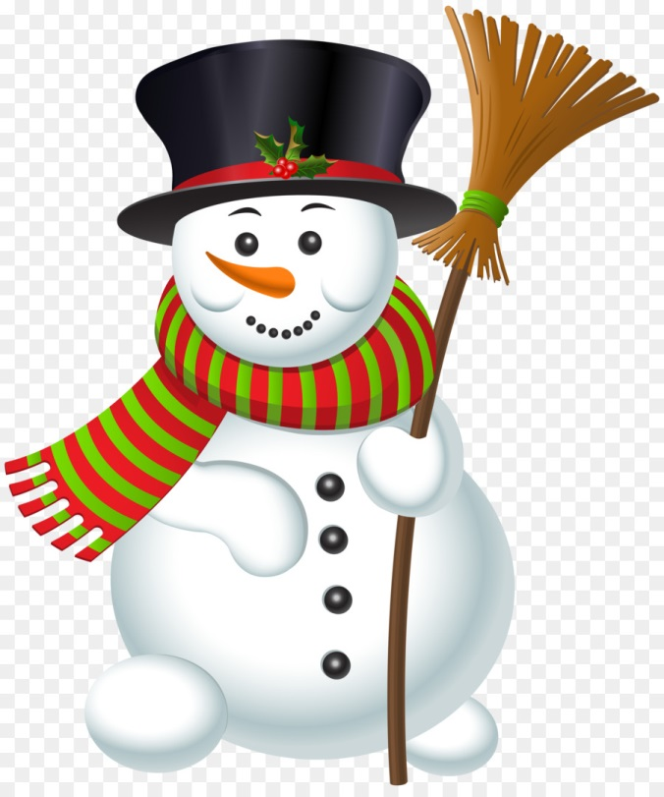
Снеговик
Мы слепили снежный ком
(Лепим двумя руками комок),
Шляпу сделали на нем
(Соединяем руки в кольцо и кладем на голову),
Нос приделали и вмиг
(Приставляем кулачки к носу),
Получился снеговик (Обрисовываем двумя руками фигуру снеговика).

Материал подготовила воспитатель Смирнова Наталья Александровна

